Opublikowano: 28.09.2026, 10:06
Sterownik KLASTER+, czyli autonomiczne
zarządzanie mikrosiecią i współpraca z siecią OSD
Źródło
Politechnika Warszawska, „Sterownik KLASTER+, czyli autonomiczne zarządzanie mikrosiecią
i współpraca z siecią OSD”. Opublikowano: 28.09.2026.
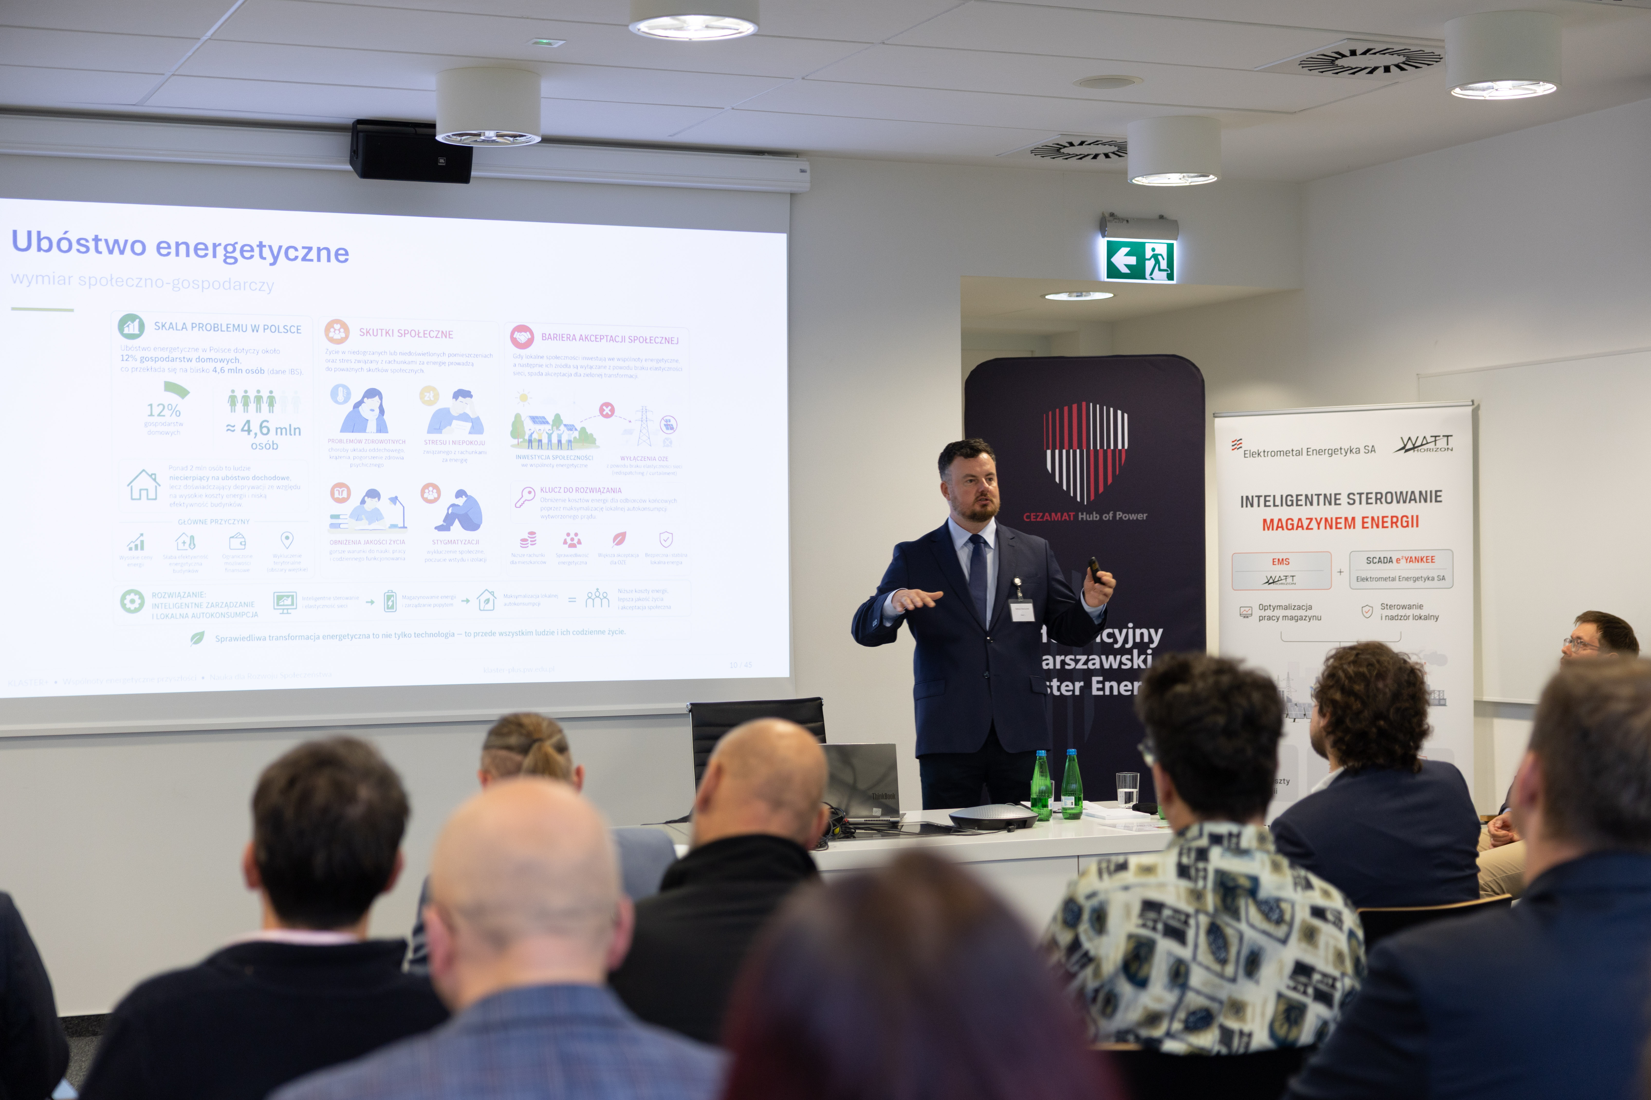
Sterownik KLASTER+, czyli autonomiczne zarządzanie mikrosiecią i współpraca z siecią OSD
Na Politechnice Warszawskiej rozpoczęły się prace w ramach projektu KLASTER+. Głównym jego celem jest opracowanie oraz wdrożenie nowatorskiej funkcjonalności sterownika polowego przeznaczonego do pracy w punkcie przyłączenia mikrosieci do sieci OSD. Opracowany sterownik z nową funkcjonalnością umożliwi dwukierunkową komunikację pomiędzy mikrosieciami a siecią OSD. Umożliwi to zwiększenie udziału OZE w miksie energetycznym, zmniejszenie nierynkowego redysponowania, lepsze sterowanie lokalnymi źródłami OZE, magazynami energii oraz odbiornikami w mikrosieci, a także zwiększenie społecznej akceptacji dla zielonej energii. Projekt rozpoczął się w czerwcu 2026 r. i będzie realizowany do maja 2029 r.
Realizacja projektu wniesie istotny wkład w rozwój nauki i technologii w dziedzinie energetyki rozproszonej, klastrów energii oraz koncepcji wirtualnych elektrowni. Projekt dostarczy nowe rozwiązania w zakresie inteligentnych metod zarządzania energią na styku mikrosieci i sieci OSD. Zakłada on również stworzenie narzędzi umożliwiających jakościową i ilościową ocenę parametrów energii w punktach przyłączenia mikrosieci do sieci OSD. Ważnym rezultatem będzie także opracowanie i demonstracja w operacyjnym środowisku przemysłowym nowej generacji sterownika polowego z innowacyjną funkcjonalnością, integrującego funkcje sterownicze, diagnostyczne i prognostyczne. W ramach projektu zostaną również opracowane praktyczne modele funkcjonowania wspólnot energetycznych, które będą mogły być replikowane w różnych regionach Polski. Powstanie też zestaw rekomendacji i wytycznych dla praktyków wspierających skuteczne wdrażanie nowoczesnych rozwiązań energetycznych.
“Ambicją projektu jest osiągnięcie znaczącego postępu technologicznego w zakresie zarządzania mikrosieciami poprzez przyczynienie się do rozwoju nowoczesnych, zdecentralizowanych modeli funkcjonowania wspólnot energetycznych w Europie. Rezultaty projektu będą miały charakter innowacji systemowej i organizacyjnej, wspierając transformację energetyczną, rozwój energetyki obywatelskiej oraz wzrost udziału energii odnawialnej w lokalnym miksie energetycznym – zapowiada dr inż. Tadeusz Daszczyński z Wydziału Elektrycznego Politechniki Warszawskiej, kierownik projektu KLASTER+. – Innowacja systemowa polega na powiązaniu innowacji technicznej – sterownika polowego o nowej funkcjonalności – z innowacją społeczną, czyli ograniczeniem wyłączeń OZE, co przekłada się na niższe koszty społeczne energii elektrycznej. Innowacja organizacyjna obejmuje zintegrowane podejście do współpracy nauki z biznesem oraz usprawnione zarządzanie mikrosiecią i źródłami OZE.”
Rezultatem projektu będzie również zbudowanie ekosystemu innowacji na styku mikrosieci i sieci OSD. Lider projektu (Politechnika Warszawska, CEZAMAT) zbuduje go poprzez zaangażowanie krajowych partnerów działających w obszarze mikrosieci (ESA HUB Sp. z.o.o., EnH2O Sp. z o.o.) oraz krajowego producenta sterowników polowych i rozdzielnic SN/nn (Elektrometal Energetyka S.A.). Projekt stworzy także podstawy dla realizacji kolejnych projektów technologicznych na styku nauka – operatorzy mikrosieci – przemysł.
“Realizacja projektu przyczyni się także do ograniczenia ubóstwa energetycznego, które ma negatywny wpływ nie tylko na osoby bezpośrednio dotknięte tym zjawiskiem, ale również na całe społeczeństwo. Według Europejskiego Komitetu Ekonomiczno-Społecznego, zaspokojenie regionalnego zapotrzebowania na energię za pomocą OZE stanowi podstawowy warunek ograniczenia ubóstwa energetycznego – zwraca uwagę dr Daszczyński.”
Życie w nieodpowiedniej temperaturze oraz stres związany z niemożnością opłacenia rachunków za energię elektryczną zwiększa ryzyko chorób fizycznych i psychicznych. Osoby dotknięte ubóstwem energetycznym często popadają w spiralę pogarszającego się stanu zdrowia, w której problemy fizyczne i psychiczne wzajemnie się nasilają. Nieodpowiednie warunki mieszkaniowe utrudniają wykonywanie codziennych obowiązków, takich jak praca czy nauka, a widoczne oznaki trudnej sytuacji finansowej zwiększają ryzyko stygmatyzacji społecznej. Dodatkowo korzystanie z mniej bezpiecznych źródeł energii podnosi ryzyko pożarów i emisji szkodliwych substancji, obniżając jakość życia i zwiększając prawdopodobieństwo wystąpienia chorób, w tym nowotworowych, wśród szerszej społeczności. Dzięki lepszemu wykorzystaniu energii z OZE wspólnoty lokalne zyskują również większą niezależność od wahań cen energii na rynkach krajowych i światowych.

Cele techniczne projektu: autonomiczne sterowanie
mikrosieciami OZE w integracji z OSD
Głównym celem projektu jest opracowanie i wdrożenie nowatorskiego sterownika polowego realizującego nową funkcjonalność KLASTER+, zlokalizowanego w punkcie przyłączenia mikrosieci do sieci OZE. Mówiąc bardziej szczegółowo, nowa funkcjonalność opracowanego sterownika zawierać będzie dwustronną komunikację pomiędzy mikrosieciami a systemem SCADA sieci OSD, która w połączeniu z algorytmem zero-eksport realizowanym przez mikrosieć, umożliwi autonomiczne sterowanie lokalnymi OZE, magazynami i odbiornikami w mikrosieci, tak aby spełnione były następujące założenia:
- zapewnienie, aby parametry mocy w punkcie przyłączenia mikrosieci do sieci OSD nie przekraczały wymagań określonych w kodeksach sieci i wytycznych OSD,
- przeciwdziałanie, redukcja lub eliminacja konieczności wyłączeń poszczególnych źródeł OZE w mikrosieci oraz eliminacja konieczności wyłączeń całej mikrosieci przez OSD,
- optymalizacja autokonsumpcji energii wytworzonej lokalnie w mikrosieci,
- poprawa stabilności i bezpieczeństwa pracy Krajowego Systemu Elektroenergetycznego (KSE) poprzez komunikację sterownika polowego z systemem zarządzania mikrosiecią.
Zgodnie z założeniami opracowane rozwiązanie osiągnie poziom gotowości technologicznej TRL7, co oznacza zademonstrowanie i zweryfikowanie działającego prototypu sterownika polowego KLASTER+ w rzeczywistym środowisku operacyjnym mikrosieci we współpracy z zaangażowanymi w projekt partnerami przemysłowymi.
Dodatkowym celem projektu jest opracowanie koncepcji algorytmu wykrywania pracy wyspowej mikrosieci, przeznaczonego do implementacji w sterownikach polowych instalowanych w punktach przyłączenia mikrosieci z siecią OSD. W ramach realizowanego projektu rozwiązanie to ma osiągnąć poziom gotowości technologicznej TRL4, co oznacza implementację zaproponowanej koncepcji algorytmu i podstawową weryfikację w środowisku laboratoryjnym. Realizacja tego celu może stanowić podstawę do dalszego rozwoju opracowanego przez zespół sterownika polowego, umożliwiając wykorzystanie rezultatów niniejszego projektu jako punkt wyjścia do kolejnych prac badawczo-rozwojowych (post-project exploitation).

Cele pozatechniczne projektu: wpływ społeczny,
ekonomiczny i środowiskowy
Poza realizacją celów ściśle technicznych, projekt obejmuje również następujące cele nietechniczne:
- zwiększenie świadomości i akceptacji społecznej dla mikrosieci poprzez promowanie korzyści wynikających z autonomicznego sterowania mikrosieciami i integracji z sieciami OSD, w szczególności edukację społeczności lokalnych oraz środowisk przemysłowych i naukowych w zakresie efektywnego wykorzystania energii odnawialnej,
- wsparcie krajowej polityki energetycznej i klimatycznej poprzez przyczynienie się do realizacji celów transformacji energetycznej, zwiększenia udziału OZE w krajowym miksie energetycznym i poprawy stabilności Krajowego Systemu Elektroenergetycznego, a także wsparcie krajowych regulacji dotyczących integracji mikrosieci i inteligentnych systemów dystrybucyjnych,
- wzrost potencjału rozwojowego i innowacyjnego krajowej gospodarki poprzez rozwój technologii sterowników polowych i inteligentnych systemów zarządzania energią, a tym samym zwiększenie konkurencyjności krajowego przemysłu energetycznego i technologicznego poprzez wdrożenie innowacyjnych rozwiązań i komercjalizację wyników projektu,
- poprawa bezpieczeństwa energetycznego i jakości zasilania poprzez redukcję ryzyka przerw w dostawie energii dzięki minimalizacji wyłączeń mikrosieci przez OSD, a tym samym wzmocnienie odporności lokalnych sieci energetycznych na niestabilności wynikające z dużego udziału OZE,
- promocja współpracy międzysektorowej i partnerskiej poprzez współpracę nauki, przemysłu i operatorów systemów dystrybucyjnych OSD w ramach prac badawczo-rozwojowych i wdrożeniowych.

Projekt oparty na współpracy i dialogu
Zespół projektowy tworzą naukowcy z Wydziału Elektrycznego Politechniki Warszawskiej: dr inż. Tadeusz Daszczyński (kierownik projektu), dr hab. inż. Marcin Szewczyk, dr inż. Łukasz Rokicki, dr inż. Szymon Stoczko, mgr inż. Michał Połecki, a także dr inż. Robert Wójtowicz z Centrum Informatyzacji PW oraz mgr inż. Kamil Przygoda, doktorant ze Szkoły Doktorskiej PW.
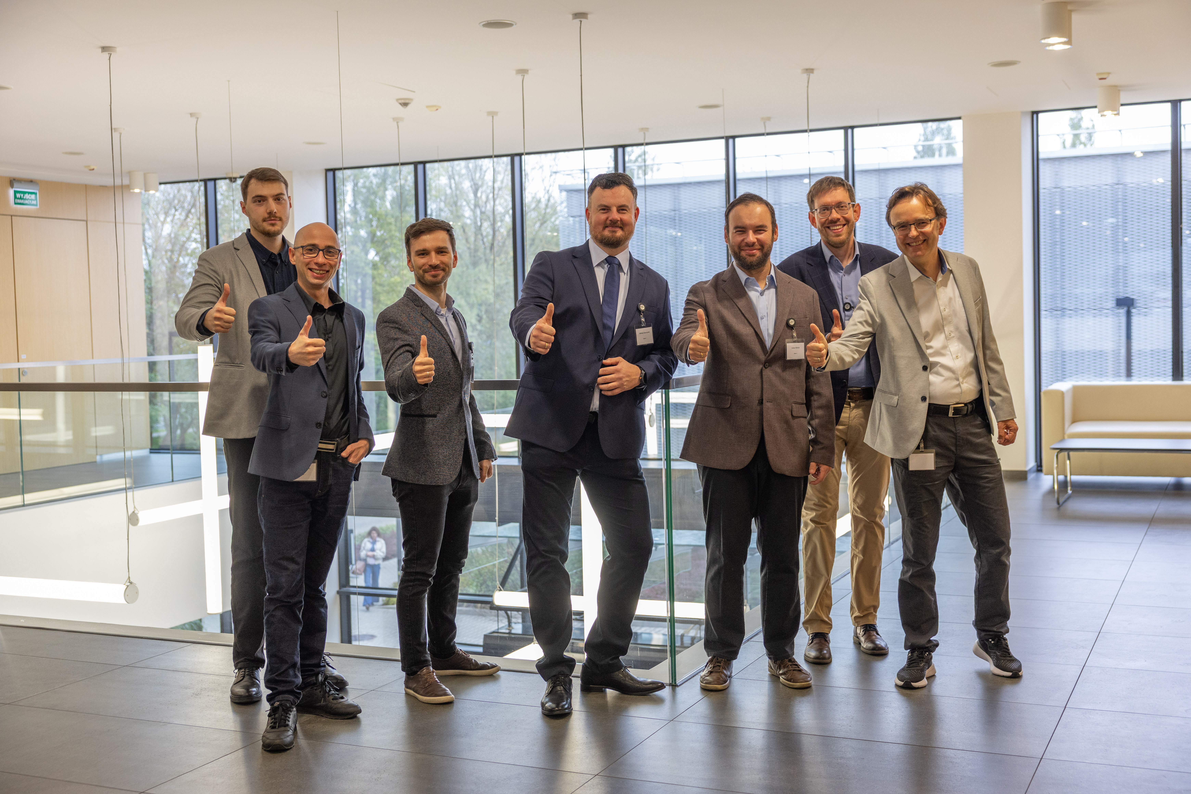
Członkowie zespołu projektu Klaster+
Projekt na każdym etapie uwzględnia zaangażowanie użytkowników końcowych, m.in. poprzez udostępnianie wyników badań na dedykowanej stronie internetowej, aktywność w mediach społecznościowych oraz publikacje kierowane do różnych grup odbiorców. Działania partycypacyjne, konsultacje społeczne oraz dialog społeczny umożliwią wymianę wiedzy i doświadczeń pomiędzy społeczeństwem, przemysłem i środowiskiem naukowym, a także identyfikację potrzeb i wzajemnych oczekiwań w kontekście transformacji energetycznej oraz wdrażania innowacyjnych rozwiązań.
Projekt, dzięki realizacji celów technicznych i pozatechnicznych, przy zaangażowaniu instytucji badawczych, operatorów mikrosieci i producenta infrastruktury sieciowej, wpisuje się w założenia krajowych dokumentów strategicznych wspierających transformację energetyczną. Promuje współpracę międzysektorową pomiędzy nauką, przemysłem i operatorami systemów dystrybucyjnych, wspiera rozwój lokalnych wspólnot energetycznych, tworząc trwały ekosystem innowacji w obszarze mikrosieci i sieci OSD oraz fundament dla przyszłych projektów technologicznych.
“Projekt zwiększy świadomość oraz akceptację społeczną dla wspólnot energetycznych poprzez promocję korzyści płynących z ich autonomicznego sterowania i integracji z sieciami OSD, a także upowszechnianie wiedzy wśród społeczności lokalnych, przemysłu i środowisk naukowych. Wesprze krajową politykę energetyczną i klimatyczną, przyczyniając się do transformacji energetycznej, wzrostu udziału OZE w miksie energetycznym oraz poprawy stabilności KSE – zaznacza dr Daszczyński. – Projekt zwiększy potencjał innowacyjny gospodarki poprzez rozwój technologii inteligentnych systemów zarządzania energią. Przyczyni się też do poprawy bezpieczeństwa energetycznego i jakości zasilania dzięki ograniczeniu ryzyka przerw w dostawach energii oraz wzmocnieniu odporności lokalnych sieci na wahania bilansu energii.”
Proponowane rozwiązanie stanowi wartość wykraczającą poza obecny stan wiedzy i technologii poprzez rozszerzenie funkcjonalności sterownika polowego o inteligentne przetwarzanie danych (ang. edge computing), opracowanie i implementację w sterowniku metody ilościowej oceny stanu mikrosieci w punkcie przyłączenia. Praktyczne zastosowanie tego rozwiązania pozwoli ograniczyć wyłączenia OZE, a tym samym zwiększyć rolę wspólnot energetycznych w transformacji energetycznej.
Projekt jest finansowany ze środków budżetu państwa, przyznanych przez Ministra Nauki i Szkolnictwa Wyższego w ramach programu „Nauka dla Rozwoju Społeczeństwa”. Nr projektu: NdRS/SP/0189/2025/01; całkowita wartość projektu: 1 999 757,15 zł.
Więcej informacji o projekcie można znaleźć na stronie projektu oraz na kanale YouTube.

Kopia archiwalna przygotowana na podstawie wydruku strony WWW: oryginalny artykuł.

